Книги про войну для дошкольников

А вы будете читать такие книги своим детям?
Надо ли читать и рассказывать маленьким детям про войну?
Рекомендации составлены совместно с сотрудниками Бугульминской детско-юношеской библиотекой.
А. Митяев "Шестой Неполный", рис. Н.Цейтлина, Москва, Детская литература, 1987
А. Митяев "Письмо с фронта", Белый город, Москва, 2007
Б. Никольский "Солдатская школа", рис. В.Шевченко Детская литература, 1973
Л. Кассиль "Твои защитники", илл. А.Ермолаева, Детская литература, 1980
А. Маркуша "Я – солдат и ты – солдат", худ. Ю.Киселев, Н.Лямин, Детская литература, 1970
С. Баруздин "Шел по улице солдат", рис.А.Иткина, Детская литература, 1969
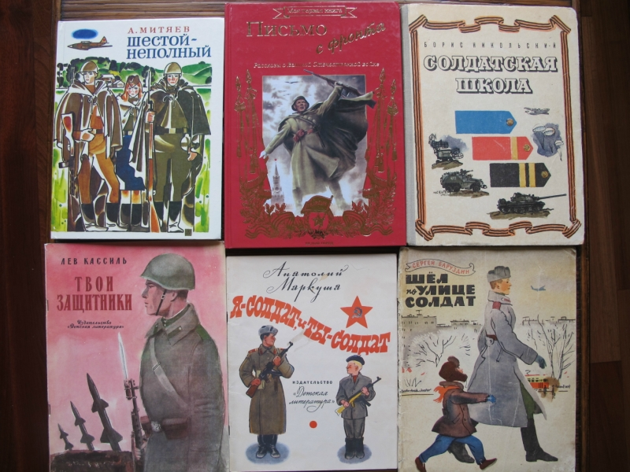

П. Павлинов, А.Беляев "Хочу быть военным моряком", худ. П. Павлинов, "Малыш", 1975
Н. Никольский "Что умеют танкисты", худ. Н. Никольский, Детская литература, 1972
Ю. Яковлев "Где стояла батарея", худ. А.Борисенко, изд. Малыш, 1990
А. Митяев "Шестой-неполный", худ. Ю. Молоканов, изд. Детская литература, 1979

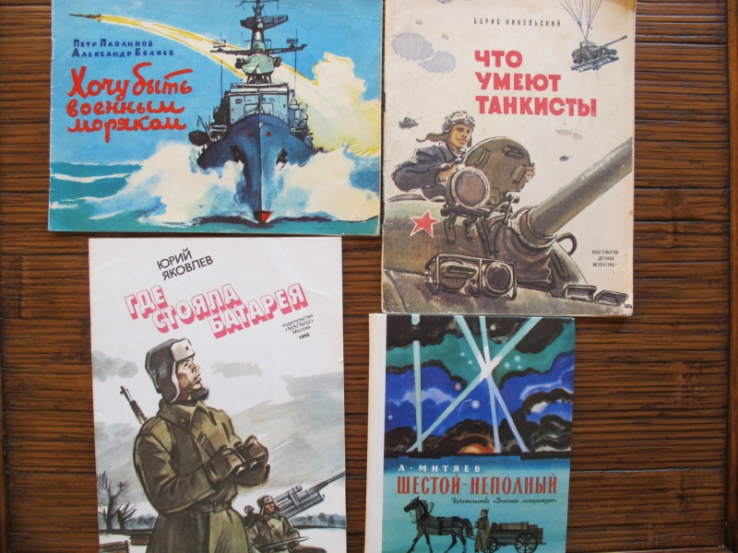

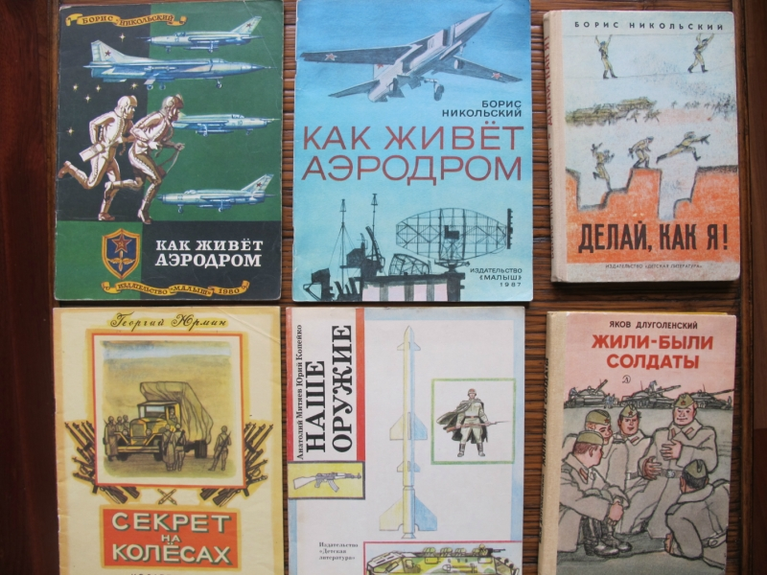
Б. Никольский "Как живет аэродром", рис. Ю.Смольникова, Малыш, 1980
Б. Никольский "Как живет аэродром", рис. Ю.Копейко, Малыш, 1987
Б. Никольский "Делай, как я", рис. М. Майофиса, Детская литература, 1980
Г. Юрмин "Секрет на колесах", худ. Ю.Копейко, Малыш, 1976
А. Митяев, Ю.Копейко "Наше оружие", худ. Ю.Копейко, Детская литература, 1989
Я. Длуголенский "Жили-были солдаты", рис.М.Майофиса, Детская литература, 1987

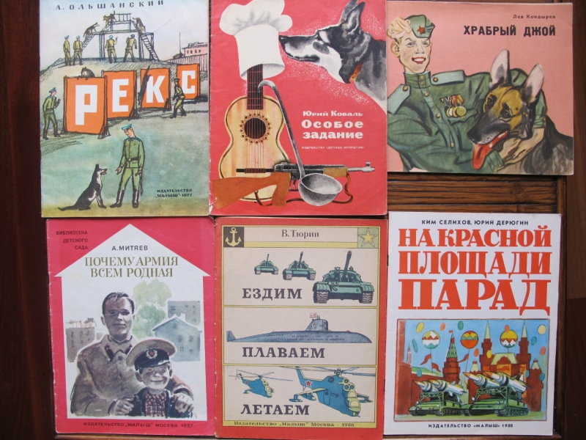
А. Ольшанский "Рекс", рис. М. Майофиса, Малыш, 1977
Ю. Коваль "Особое задание", рис. В.Трубковича, Детская литература, 1970
Л. Кондырев "Храбрый Джой", худ. М. Салтыков, Малыш, 1973
А. Митяев "Почему армия всем родная", худ. П.Пинискевич, Малыш, 1987
В. Тюрин "Ездим плаваем летаем", худ. А.Беслик, Малыш, 1986
К. Селихов, Ю.Дерюгин "На красной площади парад", худ. Ю.Копейко, Малыш, 1980

А. Крючек "Первый полет", худ. А.Лурье, Детская литература, 1967
В. Коржиков "Что случилось на границе", рис. И.Харкевича, Детская литература, 1978
А. Маркуша "В полет", худ. А.Пахомов, Малыш, 1989
С. Иванов "Подводная повесть", худ. Л. Хайлов, Малыш, 1987
С. Баруздин "Сложное поручение", худ. Л Хайлов, Малыш, 1977
А. Ливанов, В.Давыдов "Дружные ребята", худ. А.Лурье, Малыш, 1973
З. Сорокин "Поединок в снежной пустыне", худ. П. Пинискевич, Малыш, 1989
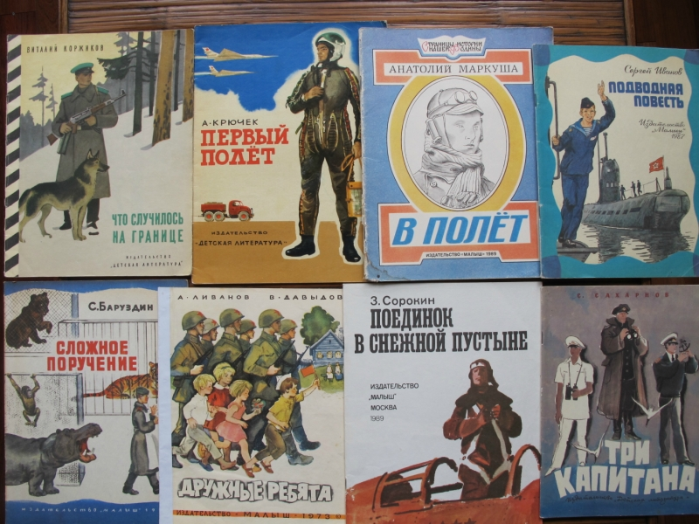
С. Сахарнов "Три капитана", рис. А. Слепкова, Детская литература,1985
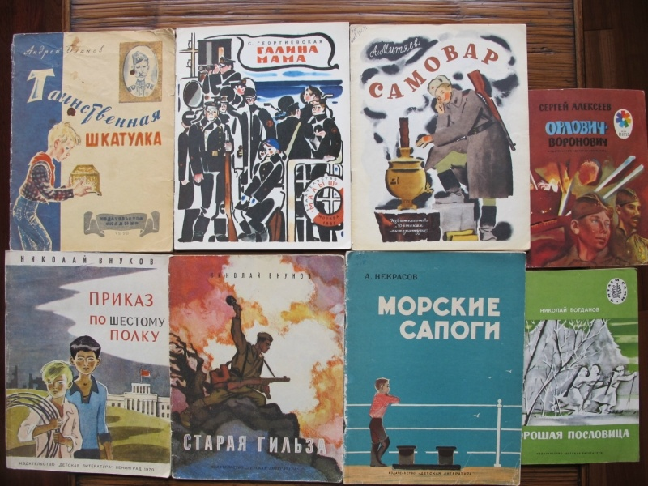
А. Блинов "Таинственная шкатулка", рис. Л.Хайлова, Малыш, 1973
С. Георгиевская "Галина мама", худ. Н.Цейтлин, Малыш, 1985
А. Митяев "Самовар", худ. Н. Цейтлин, Детская литература, 1974
С. Алексеев "Орлович-воронович", рис.Е.Чернятина, Детская литература, 1983
Н. Внуков "Приказ по шестому полку", рис. И.Харкевича, Детская литература, 1970
Н. Внуков, "Старая гильза", рис. Н. Кочергина, Детская литература, 1972
А. Некрасов "Морские сапоги", рис. Г.Дмитриевой, Детская литература, 1964
Н. Богданов "Хорошая пословица", рис. А.Яцкевич, Детская литература, 1984

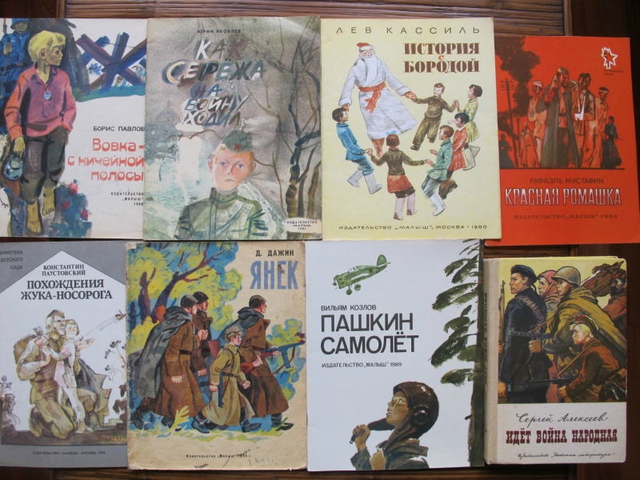
Б. Павлов "Вовка – с ничейной полосы", худ. В.Маркин, Малыш, 1968
Ю. Яковлев "Как Сережа на войну ходил", худ. С. Остров, Малыш, 1985
Л. Кассиль "История с бородой", рис.С.Трофимова, Малыш, 1980
Р. Мустафин "Красная ромашка", рис. В.Гальдяев, Малыш, 1983
К. Паустовский "Похождения Жука-носорога", худ. М.Петров, Малыш, 1991
Д. Дажин "Янек", худ. В.Кульков, Малыш, 1974
В. Козлов "Пашкин самолет", худ. П. Пинисевич, Малыш, 1989
С. Алексеев "Идет война народная", рис. А.Лурье, Детская литература, 1986

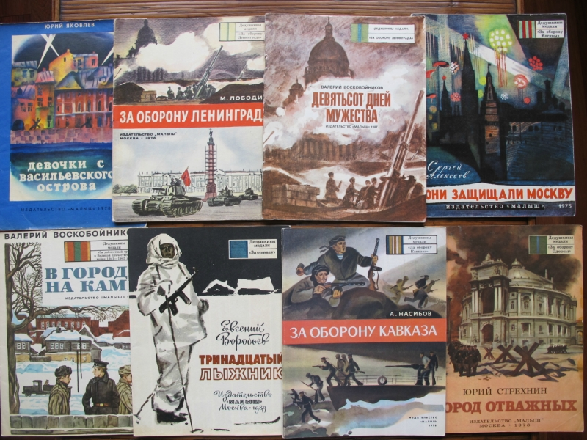
Ю. Яковлев "Девочки с Васильевского острова", рис. С. Острова, Малыш, 1978
М. Лободин "За оборону Ленинграда", худ. Д.Боровской, Малыш, 1976
В. Воскобойников "Девятьсот дней мужества", худ. Д.Боровский, Малыш, 1984
С. Алексеев "Они защищали Москву", худ. Ю. Копейко, Малыш, 1975
В. Воскобойников "В городе на Каме", худ. В.Юдин, Малыш, 1983
Е. Воробьев "Тринадцатый лыжник", худ. П.Пинкисевич, Малыш, 1983
А. Насибов "За оборону Кавказа", худ. Б.Малинковский, Малыш, 1978
Ю. Стрехнин "Город отважных", худ. С. Трофимов, Малыш, 1978

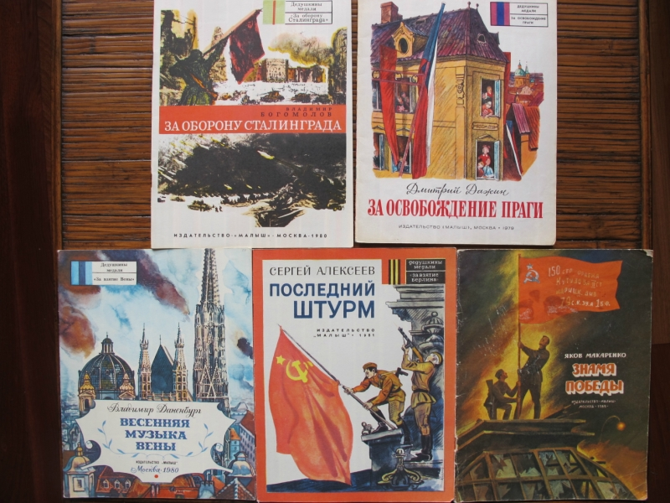
В. Богомолов "За оборону Сталинграда", худ. К. Финогенов, Малыш, 1980
Д. Дажин "За освобождение Праги", худ. В.Тараканов, Малыш, 1979
В. Даненбург "Весенняя музыка Вены", худ. Л.Дурасов, Малыш, 1980
С. Алексеев "Последний штурм", худ. М.Петров, Малыш, 1981
Я. Макаренко "Знамя победы", худ. В.Трубкович, Малыш, 1985

В. Винаграновский "Первинка", пер.Ю.Коваля, рис. В.Кудрявцевой, Детская литература, 1982
В. Бахревский "Вертолетчики", худ. В.Трубковича, Малыш, 1987
Ю. Осипов "Летная семья", худ. Г.Бедарев, Малыш, 1978
А. Митяев "Землянка", рис. Н.Цейтлина, Детская литература, 1986
С. Баруздин "Шел по улице солдат", рис. А. Иткина, Детская литература, 1985
Л. Кассиль "Главное войско", рис. А.Ермолаева, Детская литература, 1977
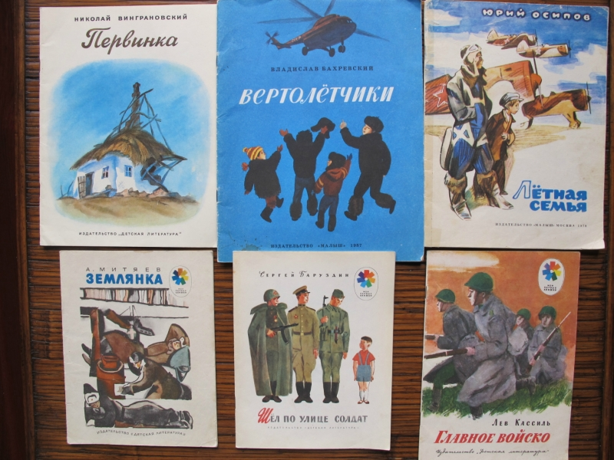

А. Гребенина "Вера Иванова", худ. М.Петров, Малыш, 1979
Л. Яновский "Ваня Озерянский", худ. М.Петров, Малыш, 1970
Д. Чехович "Маня Голофаева", худ. М.Петров, Малыш, 1978
В. Морозов "Леня Анкинович", худ. М.Петров, Малыш, 1978
Ю. Корольков "Леня Голиков", худ. В.Юдин, Малыш, 1982
В. Некрасов "Боря Зенелевский", худ. М.Петров, Малыш, 1972
В. Лукин "Жора Артеменков", худ. М.Петров, Малыш, 1978
